Išspręsk kryžiažodį. Išsprendęs rasi šventojo vardą.

- → Netoli kokio miesto gimė šv. kun. Jonas Bosko?
- ↑ Kokią kongregaciją įkūrė šventasis?
- ↓ Kam kunigas padėjo ir ką globojo bei mokė?
- → Koks popiežius kunigą paskelbė šventuoju?
- ↑ Įrašykite praleistą žodį , ko prašė kunigas? Savo vienuolijos šūkiu pasirinko šūkį „Da mihi animas, coetera tolele“ - Duok man ............., o visa kita pasilik.
- → Kai buvo išleistas Italijoje įstatymas uždaryti vienuolijas, vidaus reikalų ministras Ratacis (Ratazzi) išgelbėjo kun. Bosko vienuoliją, pasiūlydamas vardą „vienuoliją“ pakeisti į „.....................“.
- Šv. Kun. Jonas Bosko Saleziečių šeimą sudaro dvi pagrindinės grupės: ← 7.1. ................ (SDB) ir → 7.2. .................... (FMA).
- ↓Kaip vadinami saleziečių vienuoliai pasauliečiai?
- ↓ Salezietiškoji pedagogika yra vadinama „.....................sistema“.
- → Priemonės: religinės praktikos, pamaldumas Švč. Sakramentui ir Švč. Mergelei Marijai, sportas, žaidimai, ekskursijos, stovyklos, darbas, su šūkiu „Būk ................“.
- ↓ Ką kunigas statė be mokyklų ir globos namų?
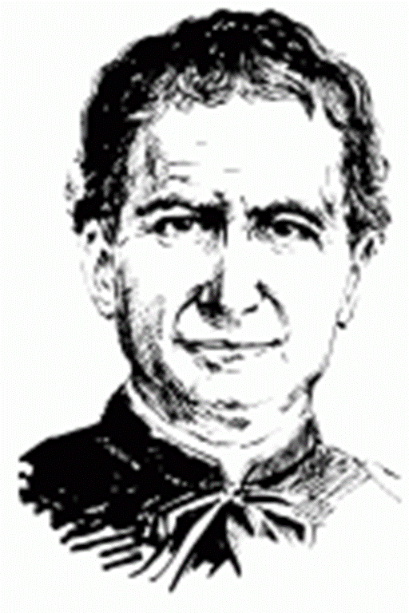

 |  |  |  |  |  |  | 9.
10. |  |  |  |  |  |  |  |  |  | 3.
 |  |  |  |  |  | 11. |  |  | 8.
J | O | N | A | S
 |  |  |  |  |  |  |  | 5.
 |  |  |  |  |  |  |  | 7.1.
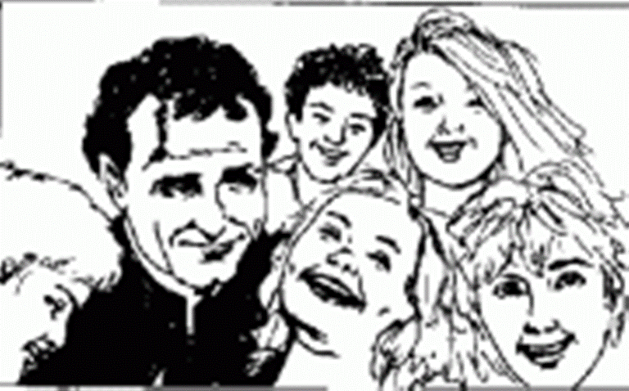
 |  |  |  |  |  |  |  | 1.
 |  |  |  |  |  |  | 6.
 |  |  |  |  |  |  | 4.
 |  |  |  |  |  |  |  |  |  |  |  |  |  |  | 2.
 |  |  |  | 7.2.

Kryžiažodžio atsakymai.

 |  |  |  |  |  |  | 9.
10. | L | I | N | K | S | M | A | S |  | 3.
 |  |  |  |  |  |  | P |  |  | J
 |  |  |  |  |  |  | S | Ų |  | A
 |  |  |  |  |  |  | A | L |  | U
 |  |  |  |  |  |  | U | E |  | N
 |  |  |  |  |  | 11. | G | I | 8. | U
J | O | N | A | S |  | B | O | S | K | O |  |  |  |  | Ų
 |  |  |  |  |  | A | S | 5. | O | L |  |  |  |  | I
 |  |  |  |  |  | Ž |  |  | A | I |  |  |  |  | Č
 |  |  |  |  |  | N |  |  | D | A |  |  |  |  | E
 |  |  | I | A | R | Y | V | 7.1. | I | M |  |  |  |  | I
 |  |  |  |  |  | Č |  |  | U | S |  |  |  |  | Z
 |  |  |  |  |  | I |  | 1. | T | U | R | I | N | O | E
 |  |  |  |  |  | A |  |  | O |  |  |  |  |  | L
 |  |  |  |  |  | S | 6. | D | R | A | U | G | I | J | A
 |  |  |  |  |  |  | 4. | P | I | J | U | S | X | I | S
 |  |  |  |  |  |  |  |  | A |  |  |  |  |  | 2.
 |  |  |  | 7.2. | M | E | R | G | I | N | O | S

